班级动态(2.27)
一、来园基本情况
来园人数：应到30人，实到27人，3人请假。
儿童（男孩） | 今日重点关注：幼儿物品摆放及打招呼习惯 | 儿童（女孩） | 今日重点关注：幼儿物品摆放及打招呼习惯
王秋逸 | √ | 肖妙青
易永恒 |  | 嵇羽晞 | √
赵夏冉 |  | 管亦星 | √
白新奇 | 请假 | 陈怡何 | √
丁载誉 | √ | 陈艺茹
杨言希 | √ | 孙瑞晗 | √
樊晏清 | 请假 | 朱柯逸 | √
邵祉琛 | √ | 胡欣芮 | √
刘与一 |  | 李梦兮 | √
蔡镇远 | √ | 张心愉
崔子瑜 | √ | 徐佳一 | √
陶书宇 | √ | 曹婳 | 请假
李一凡 | √ | 顾一冉 | √
冯子乐 | √ | 朱天文
孔梓睿 |  | 黄雅萌 | √

- 社会《开心帽与生气包》
每个人都有开心和生气的时候，开心的事情会让你大笑，可以和别人分享；生气的时候会让你的情绪大跌，心情郁闷，需要加以宣泄。所以本节活动利用游戏的方式，引导幼儿在轻松的氛围中自由讲述过去发生的情绪事件，以宣泄情绪。同时引导孩子们在了解同伴的心情故事后，学习表达自己对同伴的关心：在同伴快乐时，与他（她）分享快乐；在同伴伤心难过时，与他（她）共同承担，并给予他安慰。

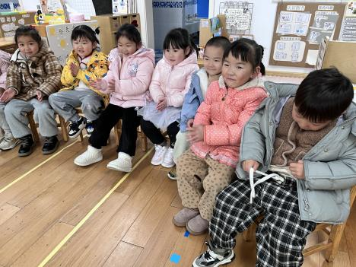 | 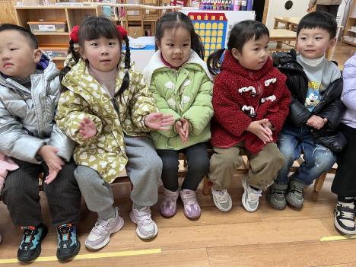 | 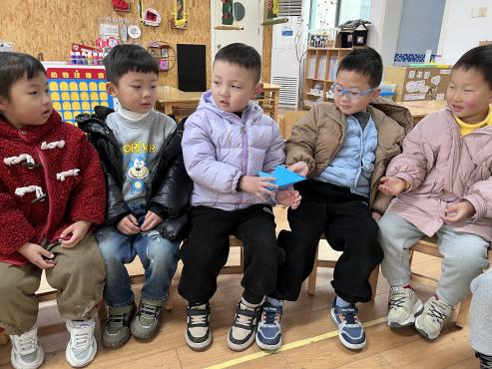
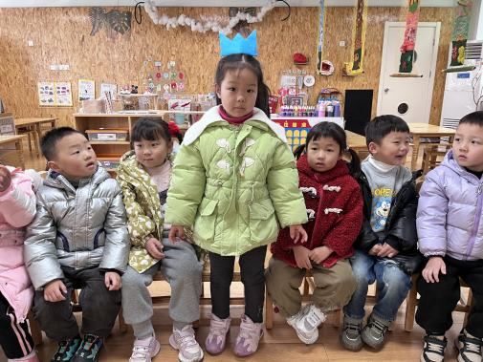 | 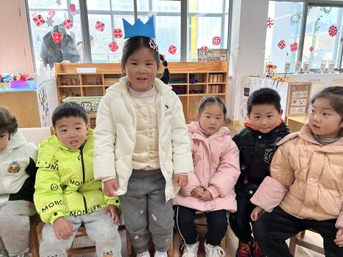 | 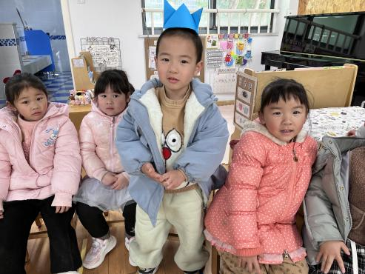
悦悦：我开心的是过新年的时候，可以吃很多好吃的。 | 妹妹：最让我开心的是新年穿到了新衣服。 | 小杨：我做出了好看的作品我最开心。

三、生活活动：
1.早点：牛奶、核桃仁、多样饼干
2.午餐：燕麦饭，包萝卜烧肉圆、大蒜平菇炒鸡蛋
3.午点：流沙包
4.水果：蜂蜜柚子茶
四、区域游戏
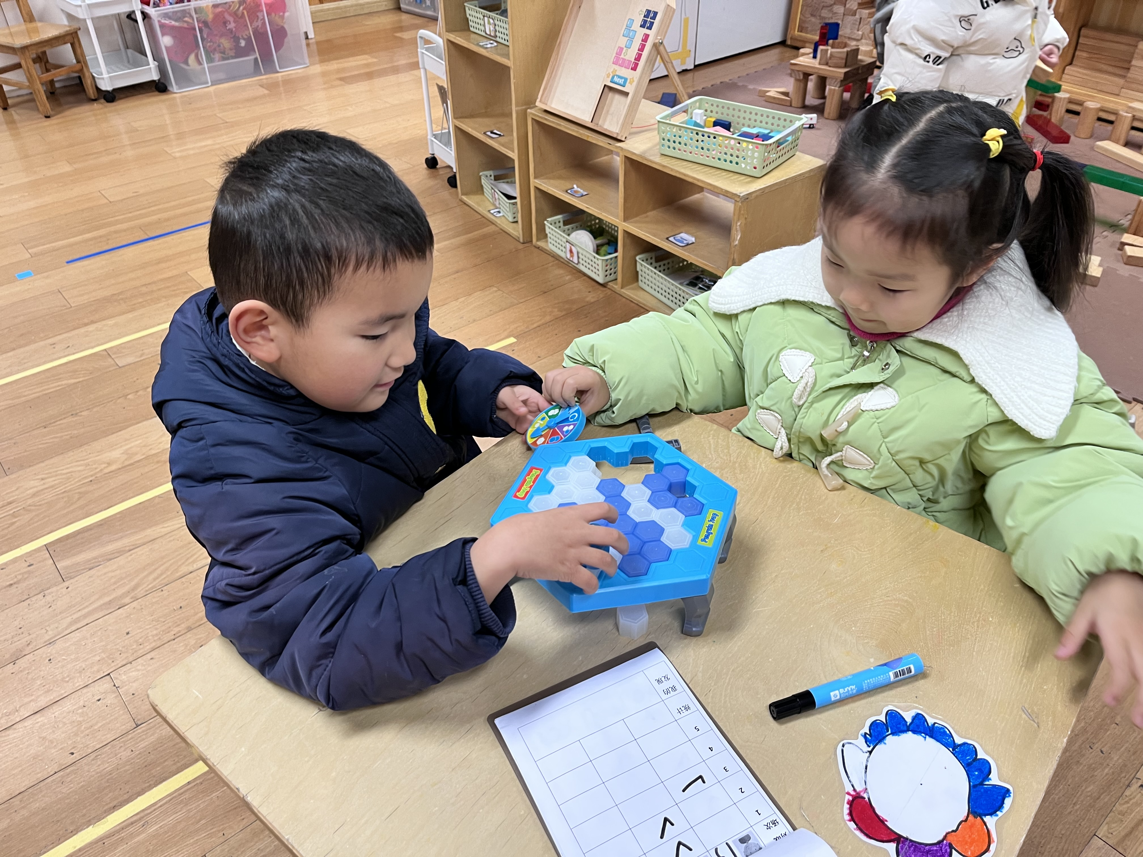 | 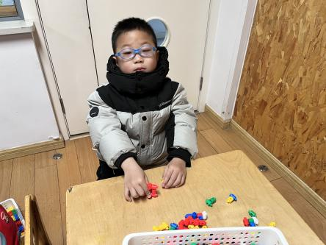 | 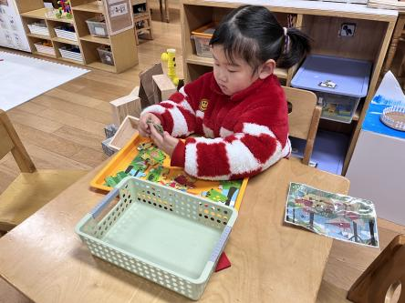
我们一起在玩企鹅敲冰块，我已经赢了两局了。 | 我今天想拼一个手枪，先把枪身拼出来。 | 我的拼图挑战快完成了，已经是最后第二关了。

五、户外活动：《攀爬架》
攀爬架是锻炼幼儿手脚协调能力非常好的户外游戏，在高低不同的板上前进的过程中，也非常考研幼儿勇敢的性格。
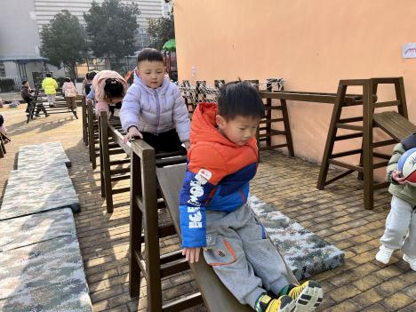 | 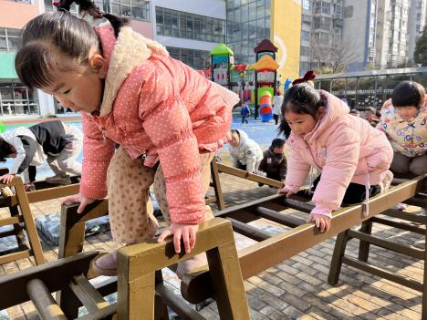 | 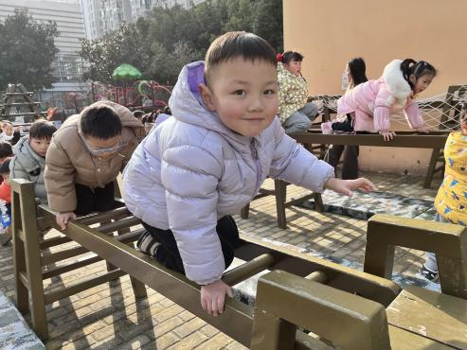
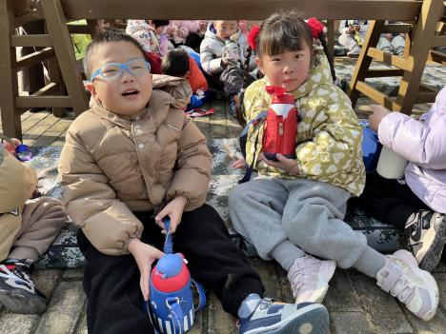 | 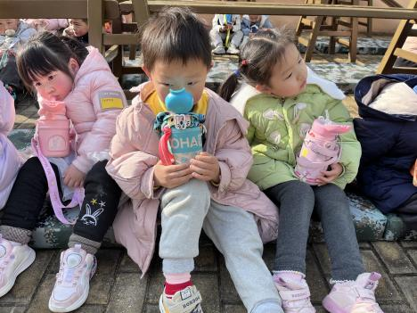 | 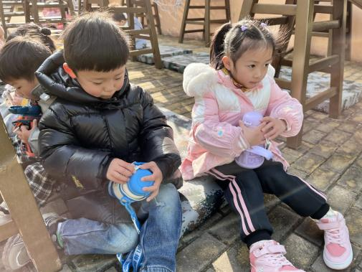
五、温馨提示
1.气温变化较大，请家长们接送孩子的路上注意保暖。
2.为了进一步提升幼儿的口语表达能力，本周开始我们继续开展“饭前故事我来讲”请1—5号小朋友准备好自己要讲的故事内容。

